JoinPay

简要需求分析

日期 改动 修改人

20141106 初始版本 何博伟

目录

1. 概述 2

2. 功能需求 2

2.1 功能划分 2

2.1.1 用户登录 2

2.1.2 已登录用户的后台消息提醒 2

2.1.3 用户基本信息撷取 2

2.1.4 寻找附近的用户 2

2.1.5 向他人付款/付款留言 3

2.1.6 向他人收款/收款留言 3

2.1.7 用户交易记录维护 3

2.1.8 联系人列表及相关操作 3

2.2 功能流程图 4

3. 用户界面 4

3.1 登录界面/交易流水 5

3.2 转账选单 5

3.3 JoinPay主界面(RadarView)/Send页/Request页 6

3.3.1 Adjust Panel 7

3.3.2 单人款项编辑 7

3.4 Send详情页/Request详情页 7

3.5 History页 8

3.6 联系人列表 8

3.7 消息通知 8

# 概述

JoinPay的demo是一个基于Android平台的软件，其目的是实现Citi客户端原有功能的扩展 ，实现P2P支付（特别是近距离P2P支付）的主要功能。

此demo使用Citi Challenge API.

# 功能需求

## 功能划分

需要实现以下功能(带*号标注的功能可能不实现)：

1. *用户的登录/登出
2. 已登录用户的后台消息提醒
3. *用户基本信息撷取
4. 寻找附近的用户
5. 向他人付款/付款留言
6. 向他人收款/付款留言
7. 用户交易记录维护
8. 联系人列表及相关操作

### 用户登录

(*)暂无

### 已登录用户的后台消息提醒

已登录用户退出软件后，如有付款请求，则会收到相应的通知栏提醒.

点击提醒后，会打开软件程序，并跳转到付款页.

### 用户基本信息撷取

(*)已登录的用户获取近期的交易记录.

### 寻找附近的用户

寻找附近的陌生用户.

寻找附近的联系人.

(附近是多近?)

### 向他人付款/付款留言

向指定的人付款，可以是附近的人或是已有的联系人（好友），可以是一人或多人。

付款时可附带留言。

### 向他人收款/收款留言

类似1.1.5.

### 用户交易记录维护

可以查看到用户自己的付款/收款明细记录，包括时间、事由、金额。

(?)删除记录

### 联系人列表及相关操作

用户可查看自己的联系人列表，(?)列表以字母序排列.

用户可增加、(?)删除、修改联系人.

## 功能流程图

登陆界面/

交易流水

转账选单

JoinPay主界面

**Radar View**

登陆

<JoinPay>

Radar View

界面更新

Select person(s)🡪Enter amount🡪Enter note

Send详情页面

<Next>

[Send]

Select/

Lock/Edit

Transaction History页

<Send>

Request详情页面

<Next>

[Request]

<Request>

Notify others

Notified transaction

联系人选单

JoinPay主界面

**Radar View**

点击`+`号

勾选联系人

Radar View

界面更新

<Add>/<Cancel>

Contacters near by

# 用户界面

用户界面及点击按钮(button)、文本框(text field)引发的动作。

## 登录界面/交易流水

该为软件的主界面，显示用户的交易流水记录。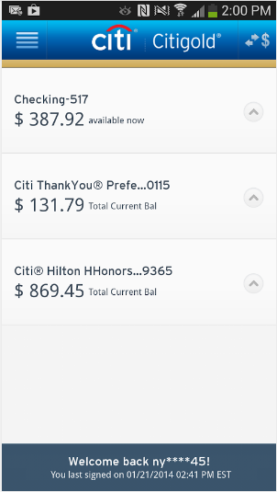

Demo中应当实现：

1. 点击按钮进入界面*3.2转账选单*
2. 按手机的返回键退出程序

## 转账选单

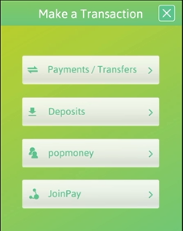共5个按钮，Demo中应当实现：

1. 点击会退回到账户的*3.1流水界面*
2. 点击进入界面*3.3 JoinPay主界面*

## JoinPay主界面(RadarView)/Send页/Request页

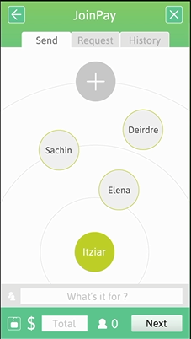需实现以下功能

1. 进入该页面时，用灰底圆圈显示附近的陌生人并按与本人的距离排布，用绿底圆圈显示操作者本人，用浅绿色底圆圈显示附近的好友；
2. 点击按钮时，回退到*3.2转账选单*；
3. 点击按钮时，**？？？？**；
4. 点击时，输入总金额；
5. 点击时输入note；
6. 点击某一个成员，其状态变为选中状态（圆圈改为绿色边框），此外的数目增加；
7. 在选中状态下，点击某一个成员，会弹出*3.3.1 AdjustPanel****；***
8. 点击按钮，会将当前的总金额锁定，此时不可更改: ；
9. 在完成(4)(5)(6)后点击，跳转到*3.4 Send详情页/Request详情页*；
10. 点击跳转到 *3.3 Request页*；
11. 点击跳转到*3.5 History页*；
12. 点击弹出*3.6 联系人列表*；

多步动作序列触发：

（*1）动作序列 *Regex* {(6)+(4)(5)*}会将输入的总金额平分给选中的每一个人；

（*2）动作序列 *Regex* {(6)+(4)(5)*(8)*(20)*(19)+} 会重新计算每个人需付款的金额；

a)总额未锁定：变更的金额会导致总额的增加，其余人的金额不变(pay another beer)；

b)总额锁定：变更的金额会导致未锁定的其余人金额变动（分摊）;

### Adjust Panel

1. 点击弹出*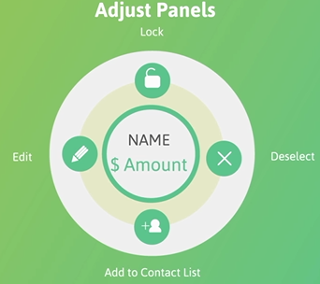3.3.2 单人款项编辑*；
2. 点击改变当前当人款项的加锁状态；
3. 点击关闭取消选中此人；
4. 点击将此人加入联系人列表；
5. 点Panel外关闭Panel；

### 单人款项编辑

1. 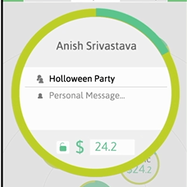加载时，显示此人的姓名，以及当前存在的款项数目及note；
2. 点击可输入personal message；
3. 点击可编辑付给此人的款项，编辑后外侧的圆圈状态改变；
4. 点击锁定此人的金额；
5. 点击圈外范围，关闭此弹窗，并根据金额改变更新UI；

## Send详情页/Request详情页

1. 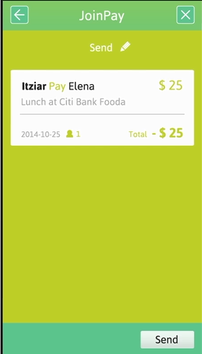返回上一步操作 *3.3RadarView/Send页*;
2.  关闭此页面?;
3. /按下后会进行交易操作，并显示交易进度及结果;
4. 若交易成功，则关闭此页面，并跳转至*3.5 History页*；

## History页

此页面显示用户的交易记录，若有未完成的交易请求，也会显示于此。

1. 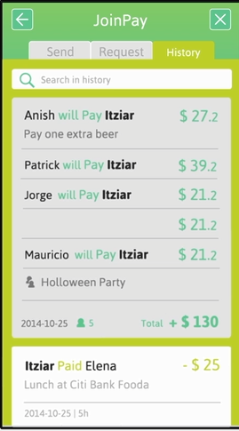(是否实现？)在中输入以查找交易记录；
2. 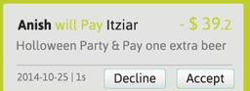关闭程序的用户收到交易请求消息，点击通知时，会进入此页面，并提示付款请求；
3. 点击会弹出确认框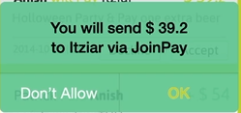，付款成功后更新视图；
4. 点击拒绝付款请求，更新视图；

## 联系人列表

联系人列表中的联系人以字母序排列。

1. 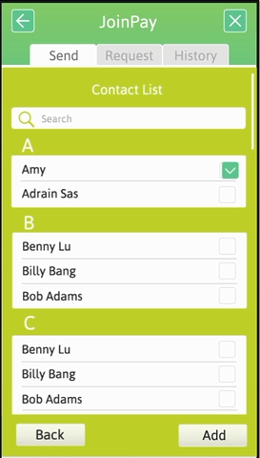点击时更改联系人的选中状态
2. 选中单个或多个联系人后，点击会将其加入RadarView的界面中，并且关闭联系人列表；
3. 点选会关闭联系人列表；
4. (是否实现?) 搜索功能；

## 消息通知

尚未定义。